**Приложение А**

Задание №1. Метод вычисления частного а и б и значения выражения $\sqrt[3]{a+b}$

Листинг программы:

Console.Write("Введите число а: ");

int num1 = Convert.ToInt32(Console.ReadLine());

Console.Write("Введите число b: ");

int num2 = Convert.ToInt32(Console.ReadLine());

A num = new A(num1,num2);

num.chast();

num.func();

Console.ReadLine();

class A

{

public int a;

public int b;

public A(int a, int b)

{

this.a = a;

this.b = b;

}

public void chast()

{

Console.WriteLine($"Частное чисел {a}/{b} равно {a / b}");

}

public void func()

{

Console.WriteLine($"Результат вычисления заданной функции равен {Math.Pow(a + b, 3)}");

}

}

Таблица А.1 – Входные и выходные данных задание №1

|  |  |
| --- | --- |
| Входные данные | Выходные данные |
| 5  4 | 0  729 |

Анализ результатов:

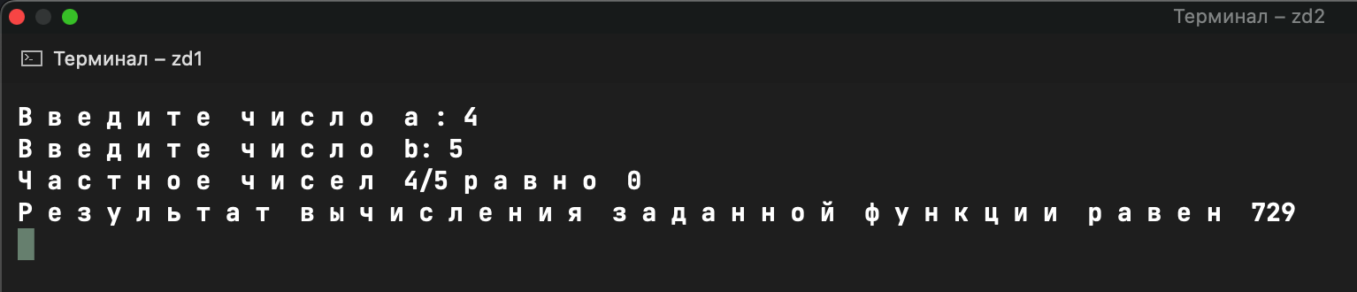

Рисунок А.1 – Результат работы программы из задания №1

Задание №2 Построить иерархию классов в соответствии с вариантом задания. Деталь, механизм, изделие, узел.

Листинг программы:

Product a = new Product();

Console.WriteLine(a.Vivod());

Knot b = new Knot();

Console.WriteLine(b.Vivod());

Mechanism c = new Mechanism();

Console.WriteLine(c.Vivod());

//Detail d = new Detail();

//d.Vivod();

Console.ReadLine();

public class Product: Detail

{

int count;

string name_product;

public Product() : base()

{

this.count = 0;

this.name_product = String.Empty;

Input();

}

void Input()

{

Console.Write("Введите названия изделия: ");

name_product = Console.ReadLine();

Console.Write("Введите количесвто механизмов в изделии: ");

count = Convert.ToInt32(Console.ReadLine());

}

public override string Vivod()

{

return base.Vivod() + "Название изделия -" + name_product + " Количесвто механизмов в изделии- " + count + "";

}

}

public class Knot: Detail

{

string name_knot;

public Knot():base()

{

this.name_knot = String.Empty;

Input();

}

void Input()

{

Console.Write("Введите названиее узла: ");

name_knot = Console.ReadLine();

}

public override string Vivod()

{

return base.Vivod() + "Название узла- " + name_knot + "";

}

}

public class Mechanism: Detail

{

string name_mechanism;

public Mechanism() : base()

{

this.name_mechanism = String.Empty;

Input();

}

void Input()

{

Console.Write("Введите название механизма: ");

name_mechanism = Console.ReadLine();

}

public override string Vivod()

{

return base.Vivod() + "Название механизма- " + name_mechanism + "";

}

}

public class Detail

{

string name_detail, material;

int number;

public Detail()

{

this.name_detail = String.Empty;

this.number = 0;

this.material = String.Empty;

Vvod();

}

public void Vvod()

{

Console.Write("Введите название детали: ");

name_detail = Console.ReadLine();

Console.Write("Введите номер детали: ");

number = Convert.ToInt32(Console.ReadLine());

Console.Write("Введите материал изделия: ");

material = Console.ReadLine();

}

public virtual string Vivod()

{

return "Название детали - " + name_detail + "Номер детали - " + number + "Материал детали - " + material + "";

}

}

Таблица А.2 – Входные и выходные данных задание №2

|  |  |
| --- | --- |
| Входные данные | Выходные данные |
| Лучшая  2  Дерево  Древо  2 |  |

Анализ результатов:

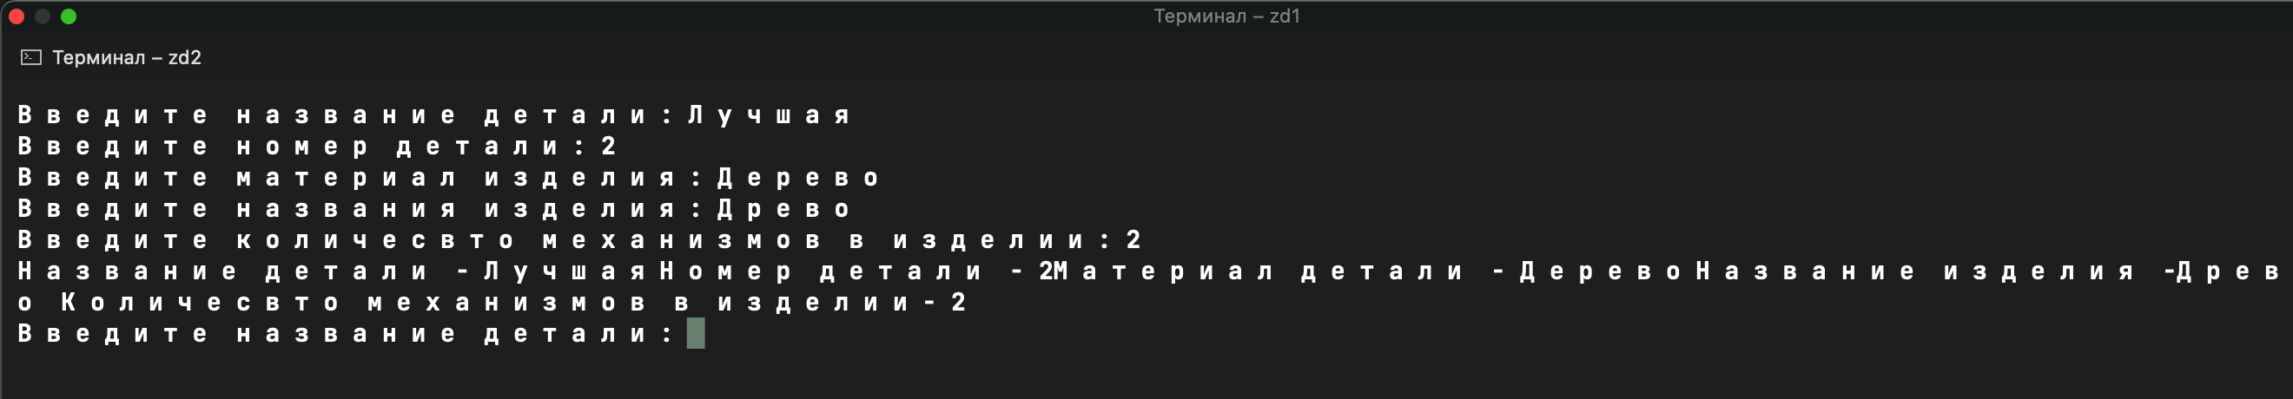

Рисунок А.2 – Результат работы программы из задания №2